
МІНІСТЕРСТВО ОСВІТИ I НАУКИ УКРАЇНИ
НАЦІОНАЛЬНИЙ ТЕХНІЧНИЙ УНІВЕРСИТЕТ УКРАЇНИ
«КИЇВСЬКИЙ ПОЛІТЕХНІЧНИЙ ІНСТИТУТ
ІМЕНІ ІГОРЯ СІКОРСЬКОГО»
ФАКУЛЬТЕТ БІОМЕДИЧНОЇ ІНЖЕНЕРІЇ
КАФЕДРА БІОМЕДИЧНОЇ КІБЕРНЕТИКИ

Комп’ютерний практикум №2
з дисципліни «Алгоритмізація та програмування»
на тему: «Блок-схеми алгоритмів виконання програм»

Варіант №2

Виконав:
студент гр. БС-71
Батуркіна А.М.
Перевірив:
ас. каф. БМК
Рисін С. В.

Зараховано від ___.___._______

___________________________
(підпис викладача)

Київ-2018
□ Комп’ютерний практикум без зауважень

□ Комп’ютерний практикум має зауваження:
□ несвоєчасний захист
□ присутні зауваження до блок-схеми:
□ блок-схема не відповідає коду
□ в блок-схемі присутній код
□ виконані не за стандартом:
□ блок умови □ визначений процес (функція)
□ оператор вибору □ перехід
□ цикл □ розміри блоків
□ інші зауваження:
_____________________________________________________________
_____________________________________________________________
□ присутні зауваження до коду:
□ задача завдання вирішена хибно
□ код програми не компілюється
□ використано глобальні змінні
□ типи даних визначені хибно
□ недостатня декомпозиція на функції користувача
□ функція main містить лише виклик іншої функції
□ статичні змінні при роботі з масивами
□ оформлення коду
□ присутні зайві символи «{» та «}»
□ інші зауваження:
_____________________________________________________________
_____________________________________________________________
□ результати виконання програми на рисунках не відповідають коду
□ невірні відповіді на запитання:
□ №1 □ №2 □ №3 □ №4 □ №5
□ №6 □ №7 □ №8 □ №9 □ №10
□ незнання теоретичного матеріалу
□ маються інші зауваження:
__________________________________________________________________
__________________________________________________________________
__________________________________________________________________
__________________________________________________________________
Завдання:
- Вивчити теоретичні основи опису алгоритмів за допомогою блок-схем.
- Відповідно до свого варіанту побудувати блок-схему алгоритму вирішення задачі:
Побудувати блок-схему алгоритму пошуку мінімального значення з трьох чисел А, В та С за допомогою порівнянна парами. Якщо А мінімальне, то всі числа необхідно подвоіти. Числа А, В та С введено з клавіатури.
- Скласти і захистити звіт по роботі.
Блок-схема:
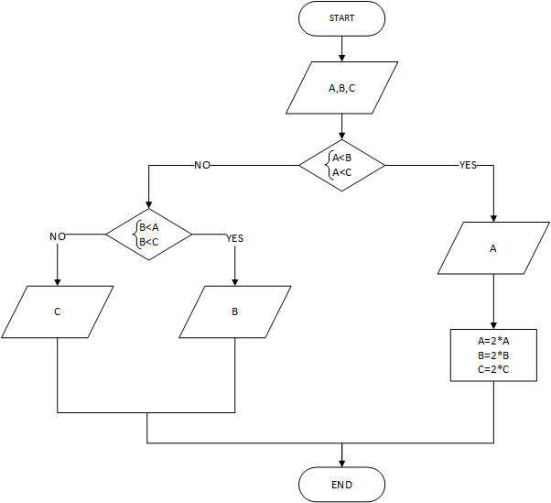
Контрольні запитання:
- Що таке алгоритм?
Алгоритм – це послідовність точно визначених дій, що однозначно призводять до вирішення поставленого завдання.
- Які існують способи опису алгоритмів?
Словесний, словесно-формульний, графічна схема, блок-схема.
- Використовуючи словесний запис опису алгоритмів, скласти алгоритм переходу вулиці на світлофор.
Алгоритм «Перехід вулиці на світлофор»:
- Зупинитися перед дорогою.
- Подивитися на світлофор.
- Якщо зелене світло не горить – перейти до пункту №2.
- Якщо зелене світло горить – починати рух через дорогу.
- Перелічити основні графічні елементи блок-схем.
Блок вводу-виводу даних, обчислювальний блок, визначений процес, логічний блок(блок умови), цикл, перехід, коментарі.
- Що визначають лінії, які з’єднують графічні блоки на блок-схемах алгоритмів?
Лінії з’єднання окремих блоків показують напрямок процесу обробки в схемі.
- Визначити призначення графічного блоку «Визначений процес».
Графічний блок «Визначений процес» призначений для виконання підпрограми(функції).
- Чи може в блок-схемі, в якій використано «Логічний блок», бути два гарфічних блоки «Кінець»?
Ні, в блок-схемі може бути лише один блок «Кінець».
- Навести приклад використання графічного блоку «Перехід» для з’єднання блок-схеми між двома сторінками.
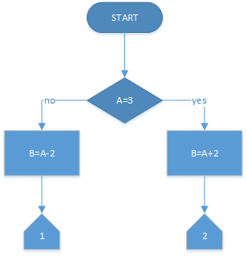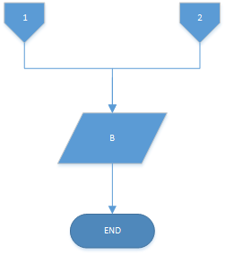

- Правила оформлення блок-схем.
  - Менший геометричній розмір символу слід обирати з ряду 10, 15, 20, … мм(тобто a={10, 15, 20, …} мм.
  - Співведношення більшого та мешого розмірів має становити 1.5(тобто b=1.5).
  - Блок-схеми розташовуються зверху вниз.
  - Блоки з’єднуються між собою лініями(гілками), які вказують напрямок процесу обробки в схемі.
  - Блок-схема завжди має лише по одному блоку «Початок» і «Кінець».
  - Кожен пункт алгоритму зображується відповідною геометричною фігурою.
  - Блок-схема не має містити частини коду.

- Чому блок-схема не має міститити частин коду в графічних блоках?
Таке правило існує задля того, щоб будь-яка людина мала змогу зрозуміти алгоритм, описаний блок-схемою.

